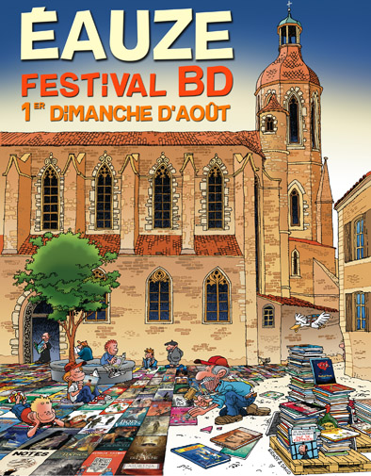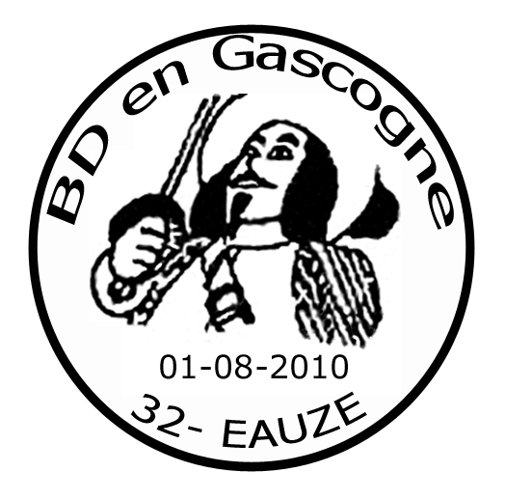

Présentation du visuel du timbre 2010 et de l’oblitération :

- Timbre représentant l’affiche 2010 par Serges Ernst
- Oblitération représentant le logo de Philajeune nombre total

Ces éléments composeront les souvenirs :

- soit sur une enveloppe illustrée par Serge Ernst coût 3 euros
- soit sur cartes postales du dessinateur
Philippe DRUILLET coût 3 euros

même enveloppe mais dédicacée Serge Ernst coût 6 euros

la planche de 30 ID timbres neufs coût 50 euros

l’ID timbre neuf seul coût 2,50 euros

bloc de 4 ID timbres coût 10,00 euros

bande de 5 ID timbres coût 12,00 euros

port forfaitaire coût 1,00 euro 1,00 euro
---------------
TOTAL COMMANDE

VOTRE COMMANDE doit parvenir à : PHILAJEUNE 4 rue de l’Armagnac 32000 AUCH

avant le 30 juillet 2010 avec le paiement correspondant pour pouvoir être expédiée le 1er août jour du festival. Voir notre site www.philajeune.fr pour les années précédentes.

Cordiales salutations

PHILAJEUNE

